Приложения

Фотографии из книги М.А.Бекетовой «Воспоминания об Александре Блоке

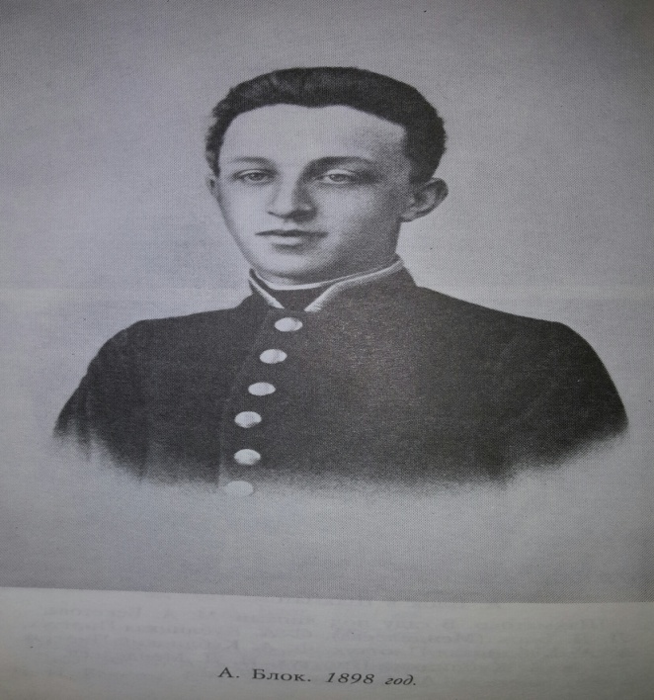
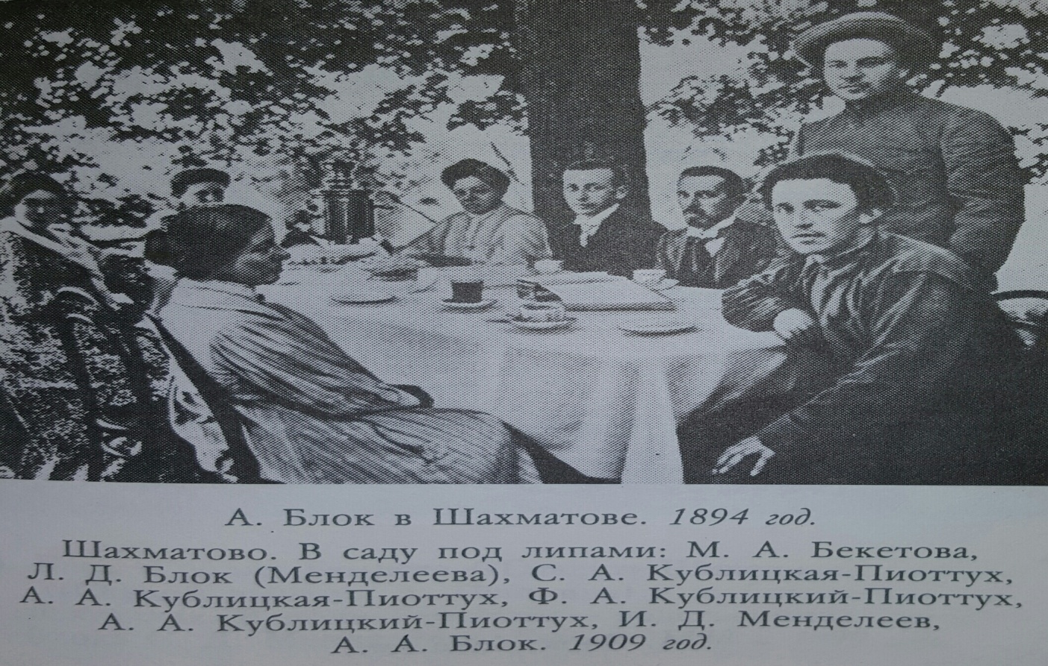
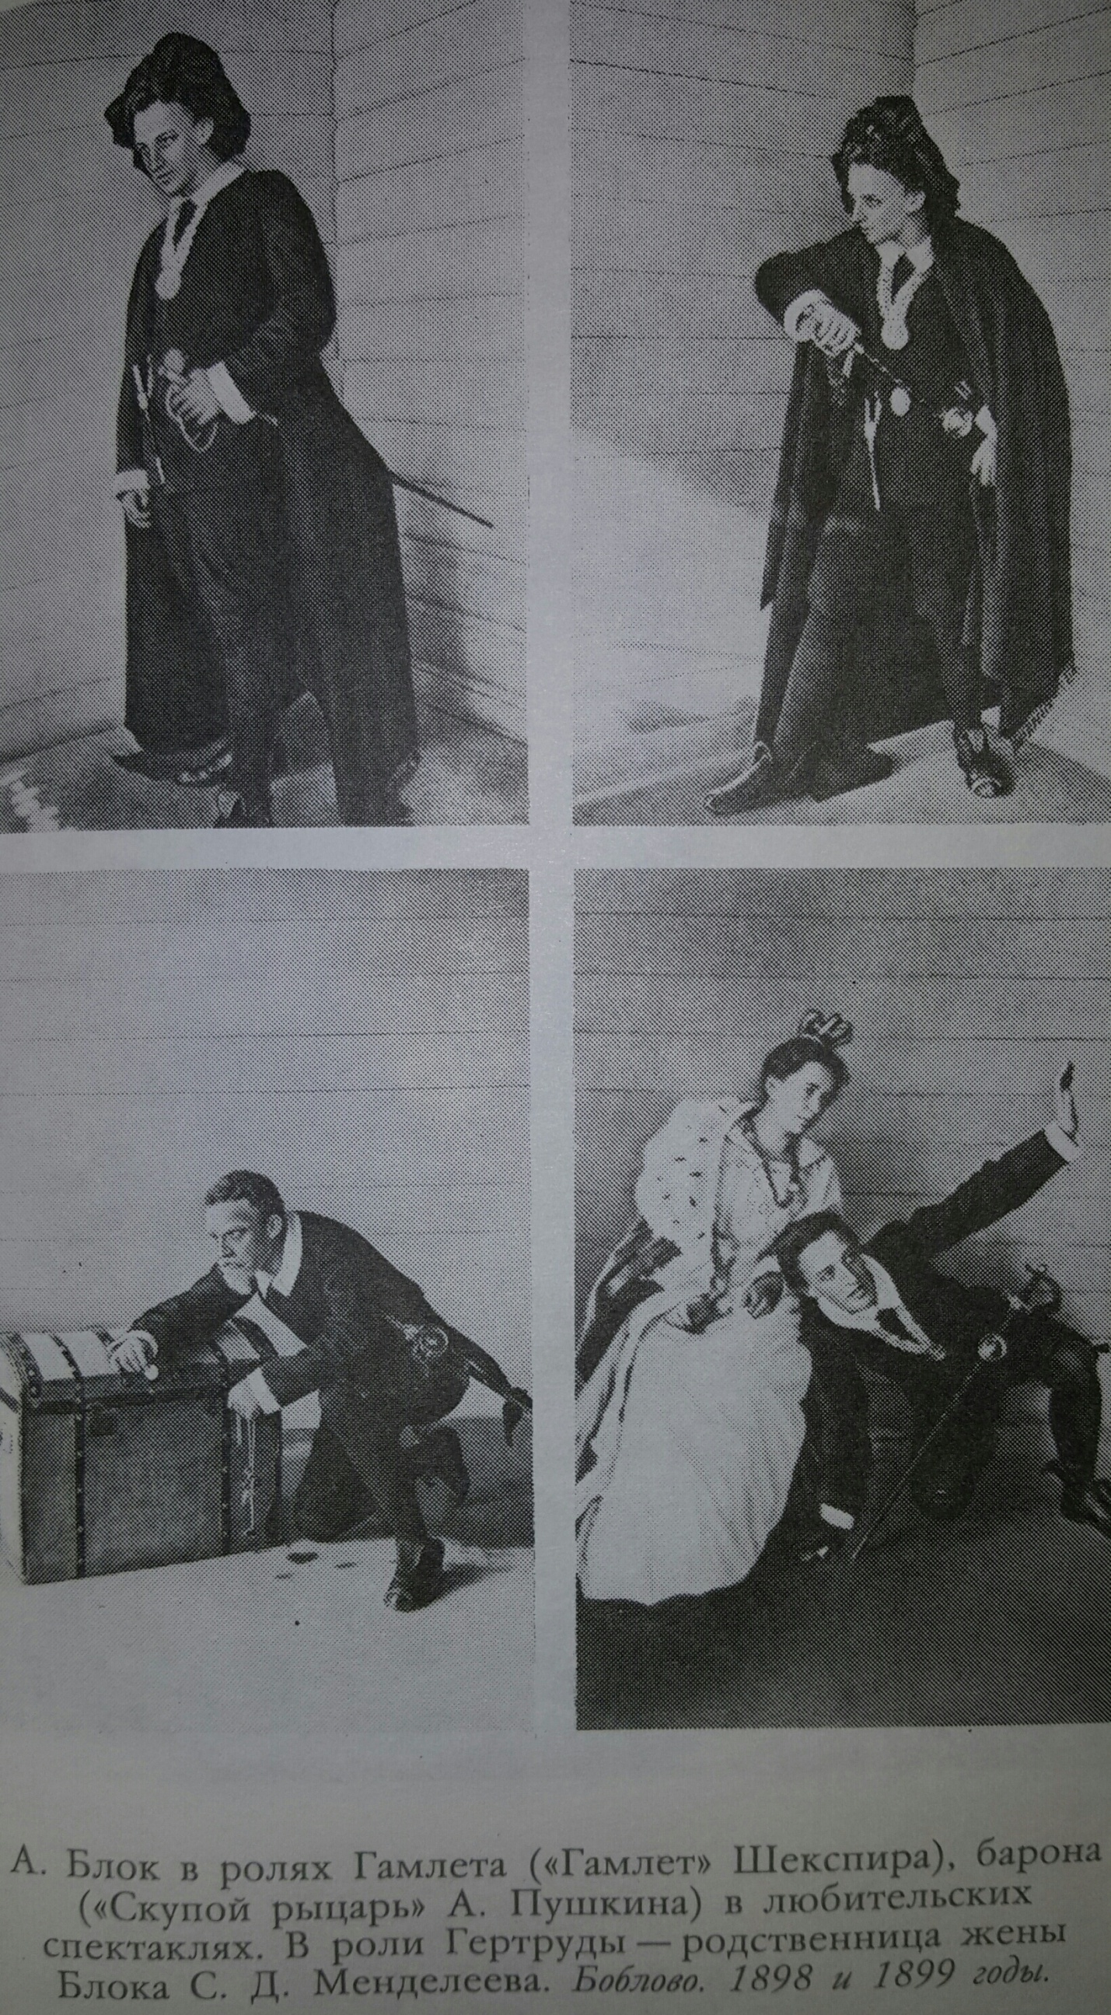
А.Блок в ролях Гамлета («Гамлет» Шекспира), барона («Скупой рыцарь» А.Пушкина) в любительских спектаклях. В роли Гертруды – родственница жены Блока С.Д.Менделеева. Боблово. 1898 1899 годы.

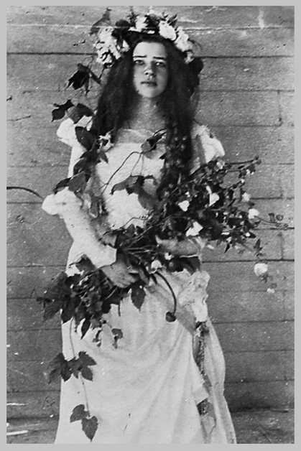
Любовь Дмитриевна Менделеева в роли Офелии. Сцены из «Гамлет» Шекспира. Боблово. 1 августа 1898 года

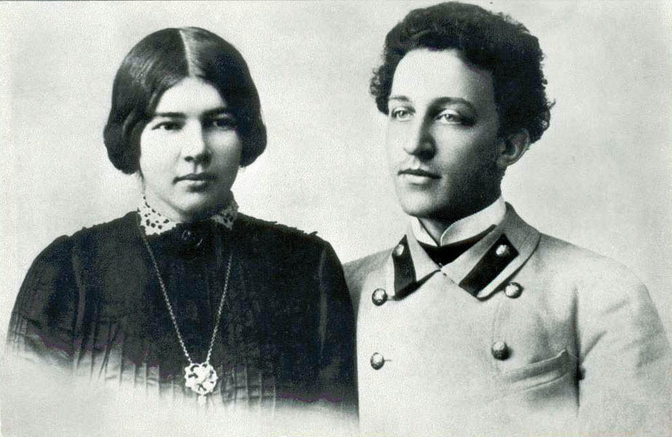 А.А.Блок и Л.Д.Менделеева. 1903 год. Шахматово
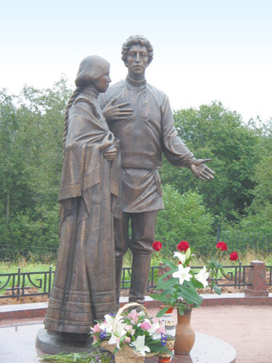 Памятник А.А.Блоку и Л.Д.Менделеевой.
Памятник был установлен 3 августа 2008 года в селе Тараканово, в двух километрах от Шахматово – родового имения Блока, рядом с храмом Михаила Архангела, где Любовь Менделеева и Александр Блок венчались в 1903 году.

